Урок 8 класс
Тема урока: «Линза»
Тип урока: урок изучения нового материала.
Методы: Метод CASE STUDY способствует развитию различных практических навыков. «Они могут быть описаны одной фразой – творческое решение проблемы и формирование умения анализа ситуации и принятия решения». Словесные, эмоциональные методы; оценка практической значимости содержания обучения, прогнозирование будущей деятельности; логические методы
Средства обучения:
Идеальные средства: устная речь (беседа и т. п.)
Материальные средства обучения – это физические объекты, которые используют учитель и ученик для детализированного обучения
1.Печатные пособия: учебник, плакаты, таблицы
2.Проекционный материал: слайды,
3.Оборудование:
- Презентация по теме
- Оптические приборы (микроскоп, фотоаппарат, лупа и др.), модель глаза.
- Лабораторное оборудование (линзы, экраны)

Цели:
Образовательные:
- организовать деятельность учащихся по освоению знаний о линзе, о методах научного познания природы (наблюдение);
- ввести понятие линза, оптическая система, фокус линзы, оптическая сила линзы, увеличение линзы, главная оптическая ось, побочная оптическая ось.
- ввести единицы измерения увеличение, оптической силы линзы.
Развивающие:
- овладению умениями проводить наблюдения механических явлений, описывать и обобщать результаты наблюдений, применять полученные знания для решения физических задач;
- использовать приобретенные знания и умения в практической деятельности и повседневной жизни;
- содействовать совершенствованию мыслительных операций (анализ, вывод, обобщение);
- развитие познавательного интереса учащихся.
- развитию эмоциональной сферы, коммуникативной культуры;
- содействовать воспитанию средствами урока уверенности в своих силах, в необходимости разумного использования достижений науки и технологий для дальнейшего развития человеческого общества;
- формирование умений наблюдать, делать выводы, выделять главное;
- развитие памяти, логики, мышления, внимания.
Воспитательные:
- формирование научного мировоззрения;
- воспитание устойчивого интереса к предмету положительного отношения к знаниям.

Основное содержание урока.
1. Организация обучающихся на работу(организационный момент)
2 .Организация мотивации, постановки учебной задачи, цели Актуализация знаний
3.Планирование предстоящей деятельности
4. Изучение нового материала
5. Закрепление изученного материала.
6. Оценивание продвижения к цели, рефлексивный анализ деятельности.
7. Информация о домашнем задании, инструктаж по его выполнению.

1. Организация обучающихся на работу(организационный момент)
Здравствуйте, я рада вас видеть. Хотелось бы настроить на рабочую волну.

2 .Организация мотивации, постановки учебной задачи, цели Актуализация знаний
Какую тему начали изучать?
С какими законами познакомились?
Сформулировать закон прямолинейности распространения света.
Сформулировать закон отражения света.
Сформулировать закон преломления света.

Не все тела мы можем детально рассмотреть, приближая их к глазу. Есть предметы, которые мы даже не можем приблизить (например, небесные тела) или они настолько малы, что невозможно их увидеть. В таких случаях используются оптические системы. Основной их частью является линза.

4. Изучение нового материала
Линза может быть ограничена:
- двумя выпуклыми поверхностями (двояковыпуклая линза);
- выпуклой сферической поверхностью и плоскостью (плосковыпуклая);
- выпуклой и вогнутой сферическими поверхностями (вогнуто-выпуклая линза).
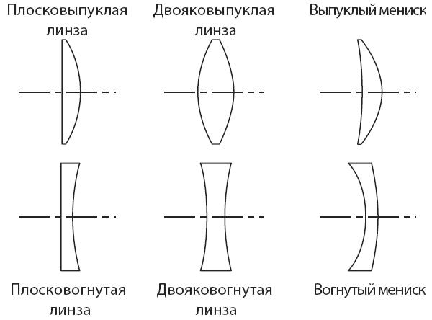
Эти линзы посредине толще, чем у краёв, и все они называются выпуклыми, они являются собирающими
. Линзы, которые посредине тоньше, чем у краёв называются вогнутыми. Соответственно: двояковогнутая, плосковогнутая, выпукло-вогнутая, они являются рассеивающими.
Если толщина линзы пренебрежимо мала по сравнению с радиусами сферических поверхностей линзы и расстоянием от предмета до линзы, то такие линзы называют тонкими.
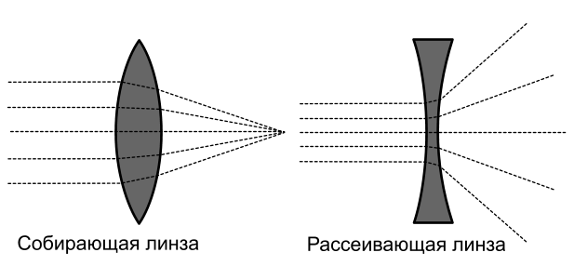
Основные точки и линии для построения изображения в линзе:
- Прямая, проходящая через центры сферических поверхностей, которые ограничивают линзу, называют главной оптической осью.
- Точку О на этой оси называют оптическим центром.
- Любую другую прямую, проходящую через оптический центр, называют побочной оптической осью.
- Точка, в которой пересекаются после преломления в собирающей линзе лучи, падающие на неё параллельно главной оптической оси, называют главным фокусом линзы.
- У линзы два главных фокуса. Они располагаются по обе стороны линзы на одинаковых расстояниях от неё. Эти расстояния называют фокусным расстоянием линзы.
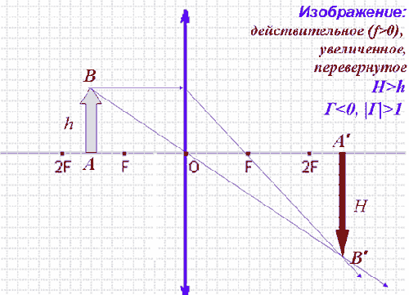

Основные характеристики линзы
F – фокус линзы
d - расстояние от предмета до линзы
f – расстояние от линзы до изображения
h – высота предмета
Н – высота изображения
D - Оптическая сила линзы.
Единицы оптической силы – диоптрия - [дтпр]
Г – увеличение линзы

Фокусное расстояние линзы обозначают буквой F. Величину, обратную фокусному расстоянию называют оптической силой линзы и обозначают буквой D:
D = 1\ F.
Если D > 0, линза собирающая,
если D < 0, линза рассеивающая.
Оптическую силу линз выражают в диотриях (Дптр). Оптической силой в 1 Дптр обладает линза с фокусным расстоянием 1 м.

5. Закрепление изученного материала.

1.Фокусное расстояние линзы10см.Чему равна оптическая сила линзы?
Дано: СИ: Решение:
F=10cм 0.1м D=1\F
D-? D=1\0.1м=10 дптр

Ответ:10 дптр
2.Оптическая сила линзы 0.2 дптр.Чему равно фокусное расстояние этой линзы?
Дано: СИ: Решение:
D =0.2дптр D=1\F
F-? F =1\ D =1\0.2 дптр=5м

Ответ:5м
3.Чему равна оптическая сила системы двух линз, одна из которых имеет
фокусное расстояние -20см, а другая- оптическую силу 2дптр?
Дано: СИ: Решение:
F=20cм 0.2м D2=1\F
D1=2дпрт D=D1+D2
D-? D2=1\0.2м=5 дптр
D=(5+2)дптр=7 дптр
Ответ:7 дптр

7.Домашнее задание:§66-67,упр.34(3)

